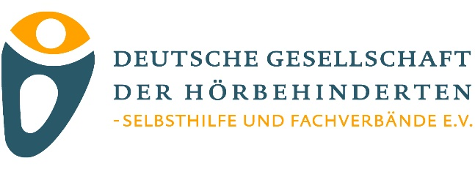Sexuelle Bildung und Hörbehinderung

– Projektarbeit –

Wie auf der diesjährigen Arbeitstagung festgehalten (s. Protokoll) wird die DG in Zusammenarbeit mit den Verbänden den von Frau Esther Lißeck vorgestellten Projektentwurf weiterbearbeiten. Im Jahr 2021 soll daher ein Beirat ausarbeiten, wie konkrete Inhalte und Ziele des Projektes aussehen, welchen Umfang sinnvoll wäre und wie eine mögliche Finanzierung aussehen kann.

Aufgrund der andauernden Corona-Maßnahmen wird die Arbeitsgruppe vorerst online zusammenkommen. Die DG wird die Treffen entsprechend organisieren und dazu einladen.

In diesem ersten Schritt möchten wir alle Interessierten bitten, sich unten mit ihrem Namen, Verband und einer gültigen E-Mail-Adresse anzumelden, damit wir in einem zweiten Schritt ein erstes Treffen organisieren können.

# Anmeldung

Ich melde mich hiermit verbindlich für die Mitarbeit am Projekt „Sexuelle Bildung und Hörbehinderung an:

Klicken oder tippen Sie hier, um Text einzugeben.

**Verband**

Klicken oder tippen Sie hier, um Text einzugeben.

**Vorname, Name**

Klicken oder tippen Sie hier, um Text einzugeben.

**E-Mail**

Sie können der DG wie gewohnt antworten oder über die folgende Schaltfläche direkt eine Mailvorlage öffnen.

E-Mail senden

Wir freuen uns auf Ihre Rückmeldung und werden uns nach Eingang der Anmeldungen zur weiteren Terminabsprache wieder bei Ihnen melden.